Hafizh Adilla Adrianto – 1901508934

Bryan Alfason Sunjaya – 2101699110

Nurjihan Saniyyah Putri – 2101670910

Dava Arvansyah – 2101709231

Andi Fahillah – 1901504343

**ACTIVITY DIAGRAM**

**Activity Diagram Login**

Actor System

Start

Menampilkan Menu

Validasi User

Menampilkan pesan “Gagal Login”

Masuk Aplikasi

Menampilkan Form Login

Klik Login

Masukan Username, Password

Approve

Reject

End

**Activity Diagram Register**

Actor System

Start

Masuk Aplikasi

Menampilkan Form Registrasi

Klik Registrasi

Masukan Data Diri, Email, Alamat, Buat Username dan Password

Validasi User

Approve

Menampilkan Tampilan Login

Reject

Menampilkan Pesan “Gagal Registrasi”

End

**Activity Diagram Pemesanan**

ADMIN

Actor System

Start

Pilih Menu Pemesanan

Menampilkan Form Pemesanan

Menyimpan form pemesanan

Mengisi form pemesanan

Pengecekan Stok

Melihat form pemesanan

Accepted

Rejected

Menampilkan pesan “Pemesanan Diterima”

End

**Activity Diagram Pembayaran**

Actor System

Start

Pilih Metode Pembayaran

Validasi Pembayaran

Klik Bayar

Gagal

Paid

End

**Activity Diagram Menu**

Sistem

Admin

Pilih Menu

Menampilkan form isi menu

Start

Mengisi form (mengupload foto kue, nama kue, ukuran kue, harga kue, dan deskripsi)

End

**Sequence Diagram**

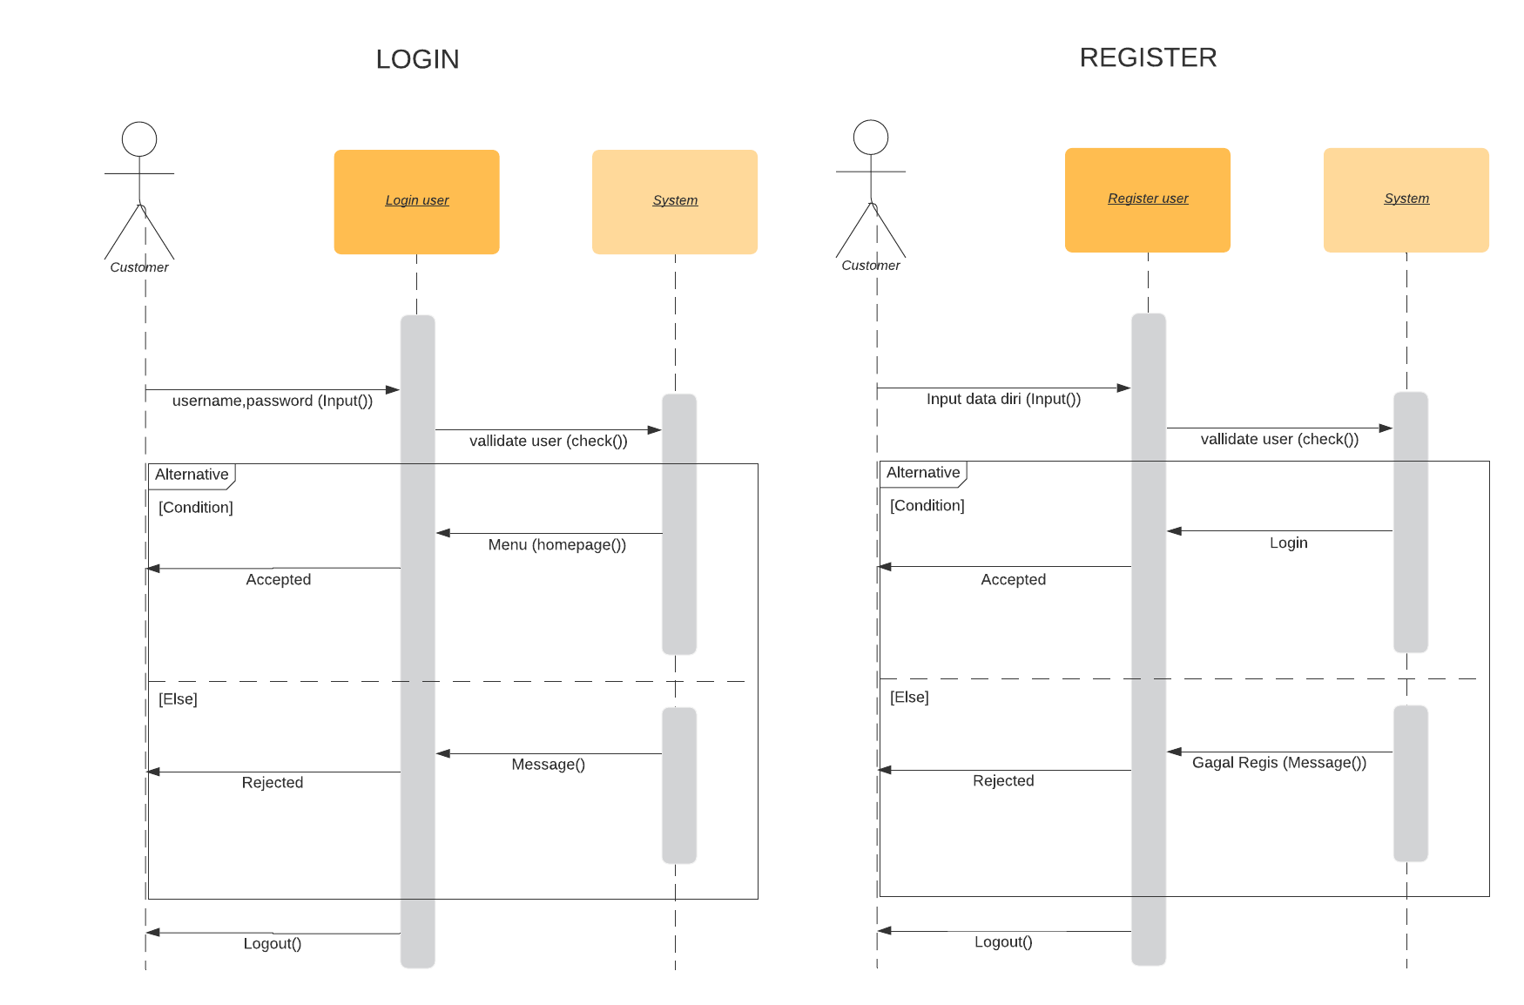

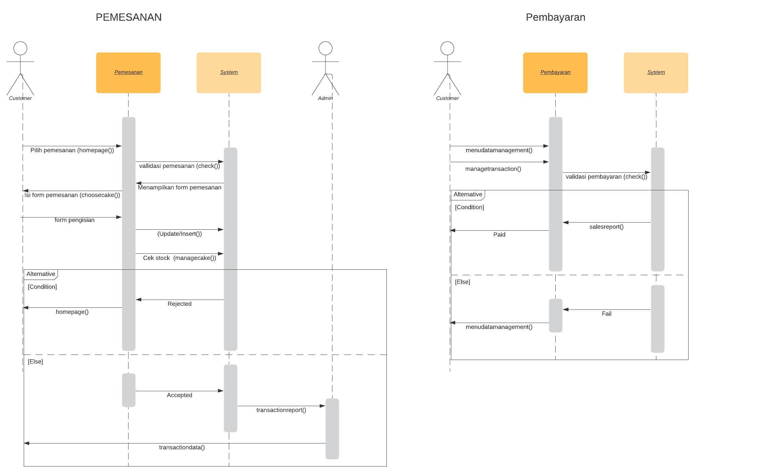

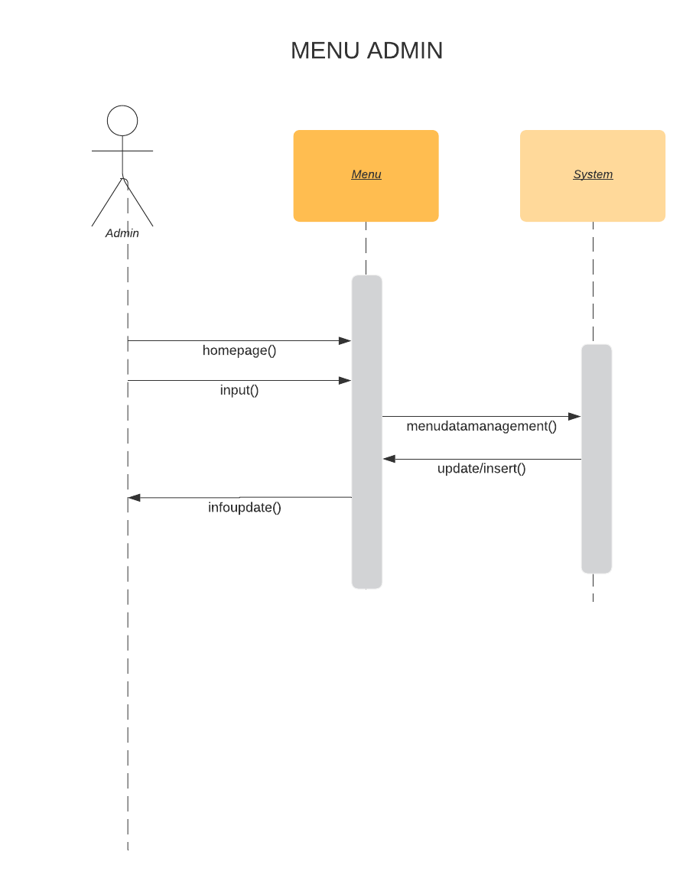

**Usecase Diagram**

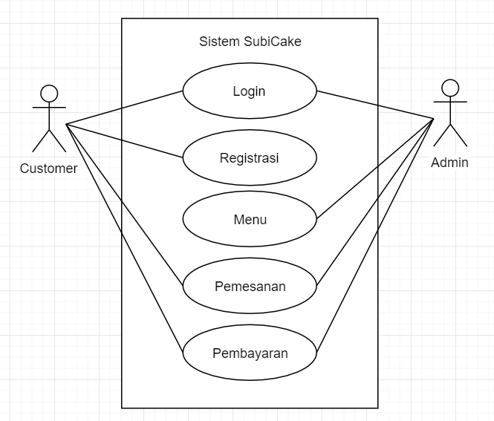

**ERD**

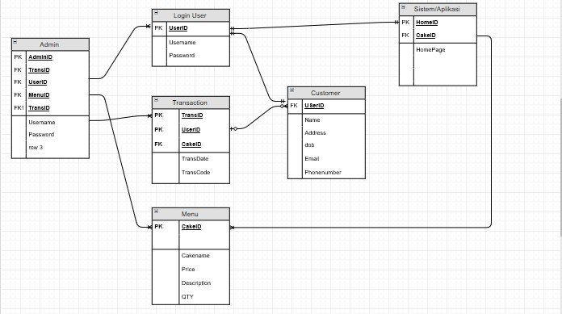

**Class Diagram**

